Инструкция по установке личного сертификата с привязкой к закрытому ключу.

ВАЖНО!!

А. Убедитесь, что у вас на компьютере установлено КриптоПро CSP.

Б. При использовании в качестве ключевых носителей eToken или Rutoken установлено соответствующие драйвера и модули поддержки для КриптоПро CSP.

В. Убедитесь, что КриптоПро CSP настроено правильно.

Г. Убедитесь, что ключевые контейнеры и сертификаты корректно просматриваются через КриптоПро CSP.

Д. Убедитесь, что ключевые носители подключены, работают.

Порядок установки:
Запустите КриптоПро CSP. Для этого перейдите меню «Пуск» => «Программы» => «Крипто-Про» => «КриптоПро CSP»

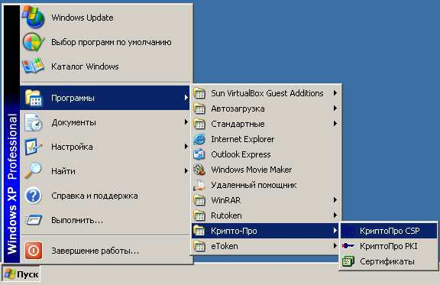

Перейдите на вкладку «Сервис» и нажмите кнопку «Установить личный сертификат…», после этого жмем «Далее» 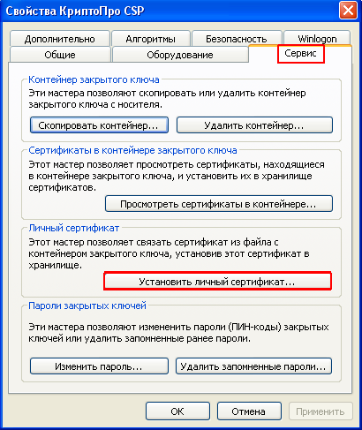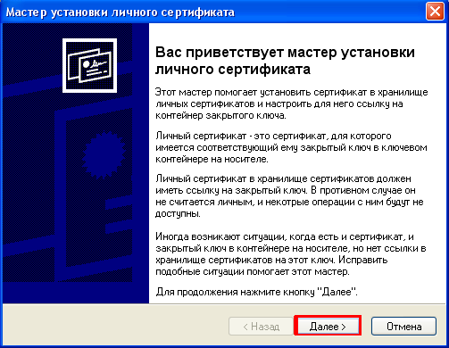

В открывшемся окне нажмите кнопку «Обзор…» напротив поля «Имя файла сертификата»,
выберите файл вашего сертификата нажмите «Открыть»
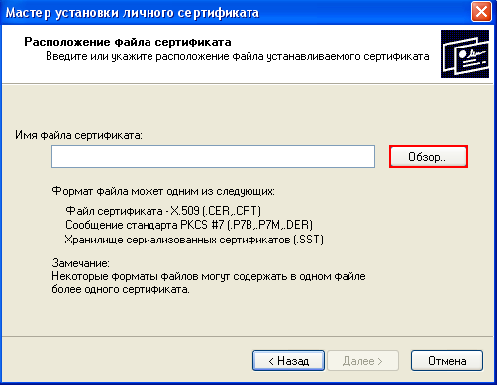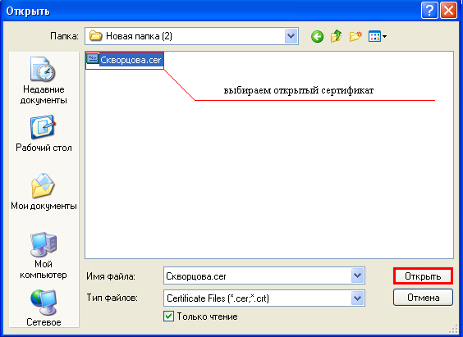

После этого вы будете возвращены в предыдущее окно, только теперь в поле «Имя файла сертификата» будет присутствовать имя выбранного вами файла. Нажмите кнопку «Далее».
После этого откроется окно, с данными о владельце сертификата. Убедитесь, что сертификат в выбранном файле является искомым (проверьте ФИО владельца и срок действия сертификата). Нажмите «Далее».

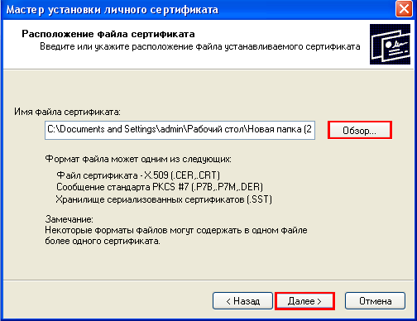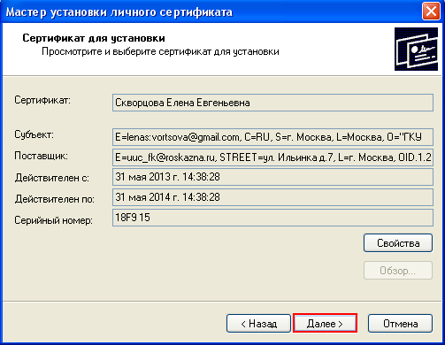

Укажите имя ключевого контейнера:
Нажмите «Обзор…» выберите из списка требуемый контейнер и нажмите «ОК»
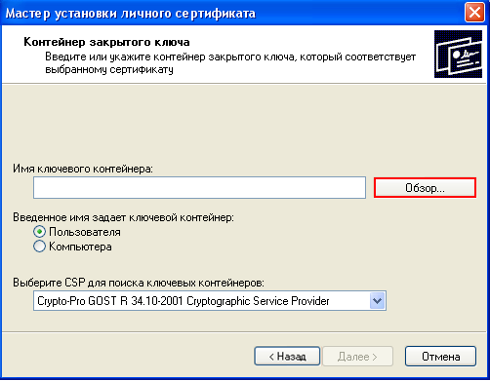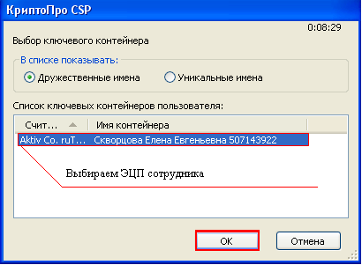

В окне ввода Pin-кода, вводим Pin-код вашего ЭЦП, жмем галку запомнить Pin-код.
1) Для ключевых носителей Etoken Pin-код по умолчанию 1234567890
2) Для ключевых носителей Рутокен Pin-код по умолчанию 12345678
Внимание !!!! в случае неправильного ввода Pin-кода 15 раз ключ заблокируется будьте аккуратны!!!
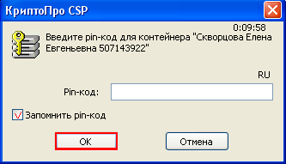

В следующем окне нажмите «Обзор…» напротив поля «Имя хранилища сертификатов» для выбора хранилища.
Выберите хранилище «Личные» и нажмите кнопку «ОК»

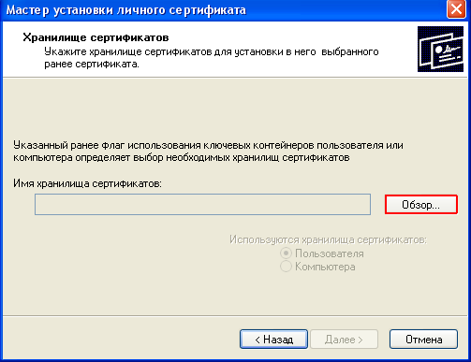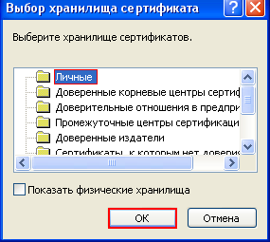

После этого вы будете автоматически перемещены в предыдущее окно, только в поле «Имя хранилища сертификатов» будет указано «Личные» Нажмите кнопку «Далее».
В окне «Завершение работы мастера импорта сертификатов» нажмите кнопку «Готово»

